AY24 (Cierre 07/06/19 $ 3.106,00)
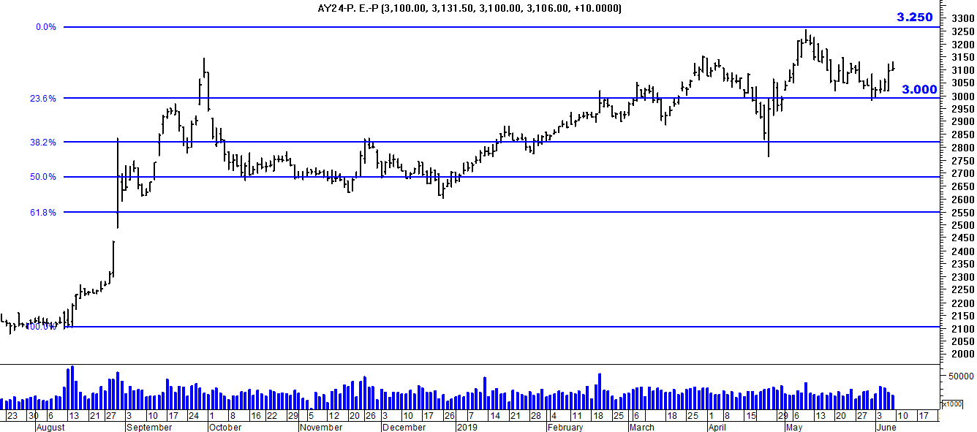
A la baja soporte en $3.000.
A la suba resistencia en $ 3.200.

AY24D (Cierre al 07/06/19 u$s 68.90)

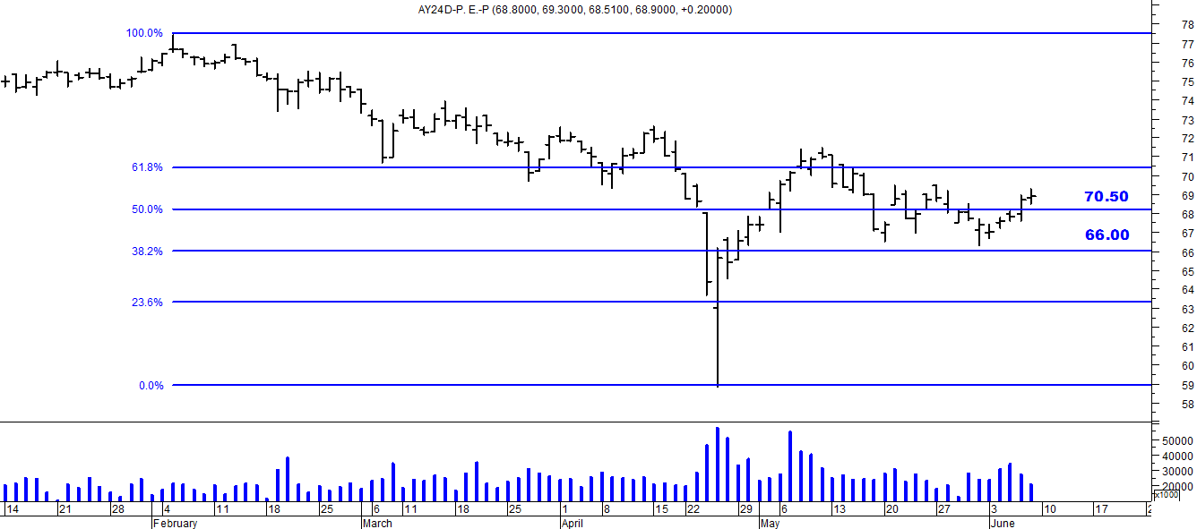

Resistencia us$ 70.50.
Soporte en us$ 66.00.

DICA (Cierre al 07/06/19 $ 4.815,00)
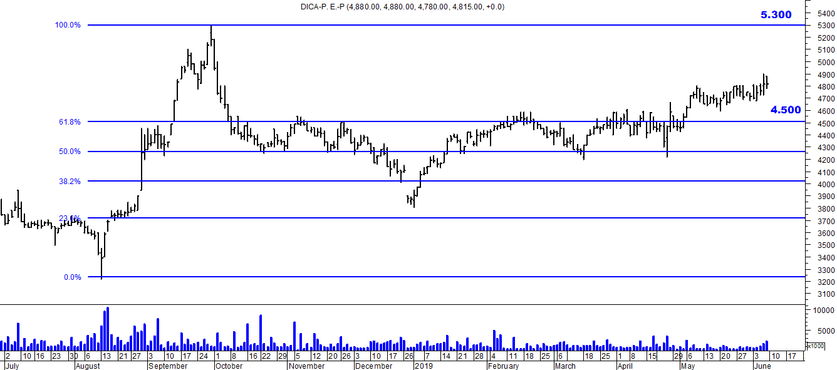
Soporte en $ 4.500.
Resistencia $ 5.300.

DICAD (Cierre al 07/06/19 us$ 106.40)
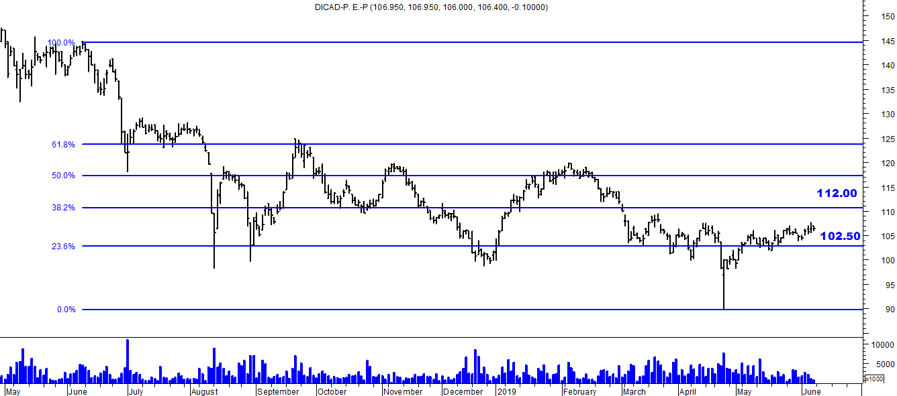

Resistencia us$ 112.00
Soporte en us$ 102.50

